Перечень транспортных средств, признанных брошенными, разукомплектованными, бесхозяйными
дата осмотра | адрес | марка/модель/гос. номер/цвет | срок добровольного/принудительного перемещения | фотоматериалы
13.08.2020 | г. Воронеж, ул.  ул. Смоленская, 33 | Шкода Фаворит  синий  К752МК36 | 28.08.2020/  в соответствии с п. 4.1, 4.2 постановления № 36 от 29.01.2018 | 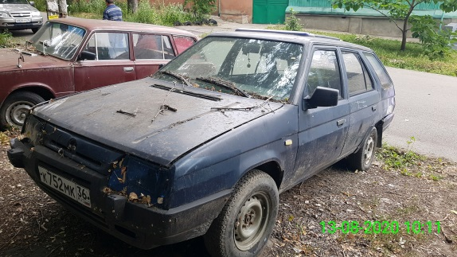 | 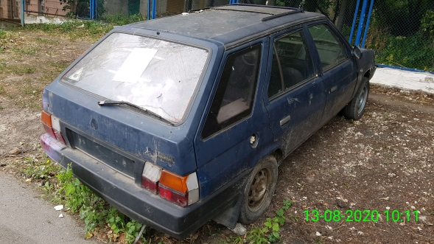
13.08.2020 | г. Воронеж,  ул. Смоленская, 33 | ВАЗ 2102  красный  В926УО48 | 28.08.2020/  в соответствии с п. 4.1, 4.2 постановления № 36 от 29.01.2018 | 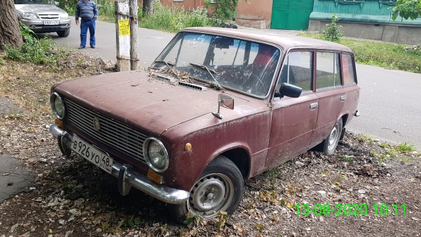 | 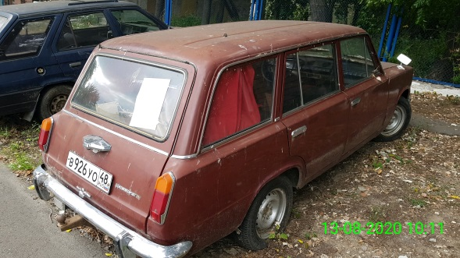
13.08.2020 | г. Воронеж,  ул. 9 Января, 298А | ЗАЗ  белый  05 439-86ЕН | 28.08.2020/  в соответствии с п. 4.1, 4.2 постановления № 36 от 29.01.2018 | 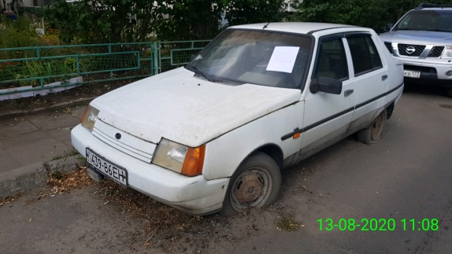 | 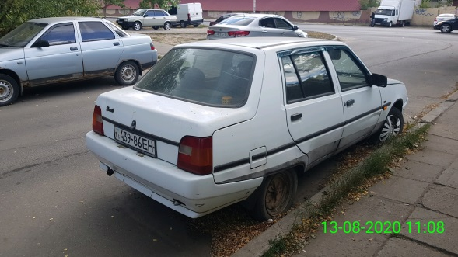
13.08.2020 | г. Воронеж,  ул. 9 Января, 280 | ГАЗель  белый  АУ49036 | 28.08.2020/  в соответствии с п. 4.1, 4.2 постановления № 36 от 29.01.2018 | 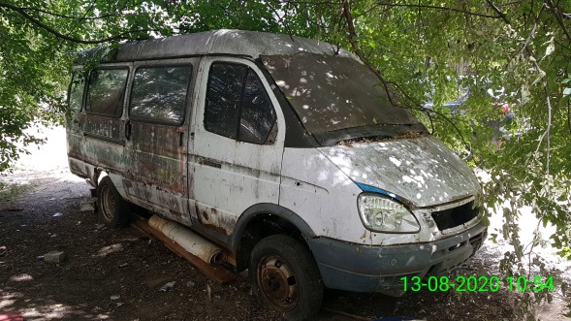 | 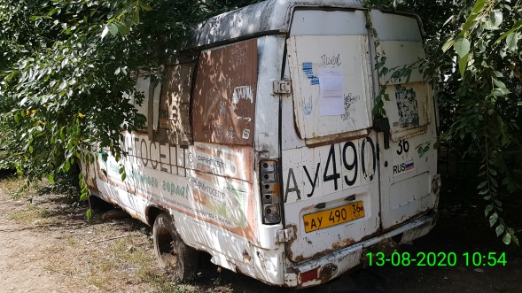
13.08.2020 | г. Воронеж,  ул. 9 Января, 280 | ЗИЛ 4331  зеленый  С801МО36 | 28.08.2020/  в соответствии с п. 4.1, 4.2 постановления № 36 от 29.01.2018 | 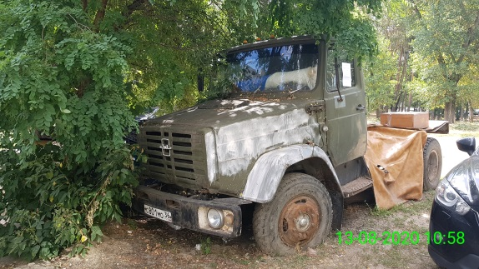 | 